**安心桥接口文档-问题汇总**

1、 36.改变老人中心点，37.添加中心点。接口已出，原型中没有体现改变老人中心点的操作入口，无对应原型页

2、计步、心率、血压、睡眠模块对应的统计图，没有接口返回当月的统计数据，导致无图可绘

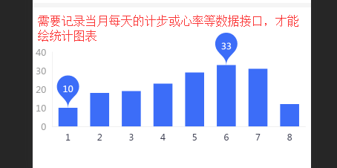

4、心率，血压等，均无对应数据，点击“开始测量”显示设备不在线无法测量，需要对应设备来做测试丰富数据

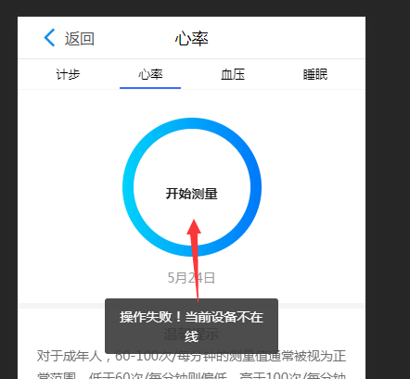

5、“血压”相关接口未给出

6、“我的”页面，所有操作入口点击后都出现了”系统异常“的问题，导致无法设置

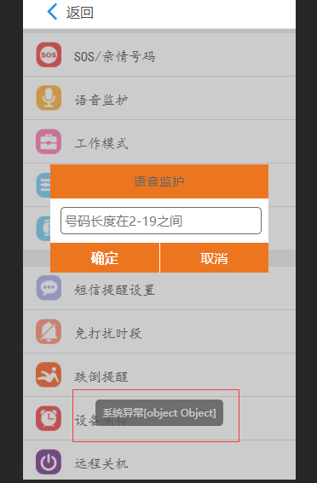

7、 关于健康数据（计步，血压，心率，睡眠）的图表展示效果，待确定是直接点击展示在图上，还是改变中心显示值 ——待产品确认回复

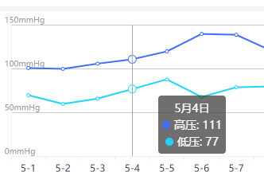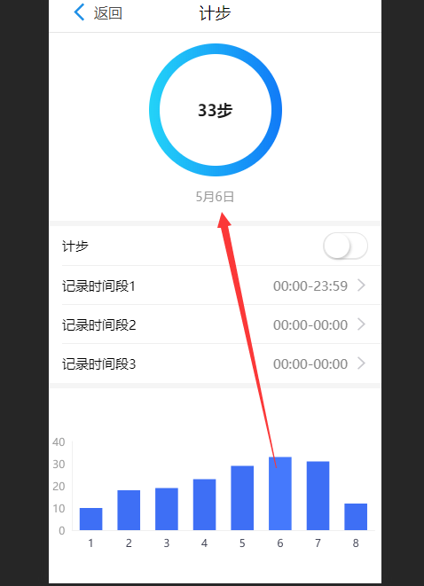

8、吃药提醒，设置接口 ‘/api/medicine/setup’,设置提醒提示成功后，查询到的吃药提醒仍未改变

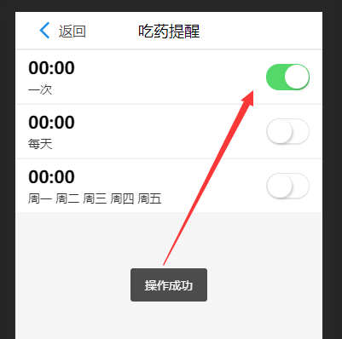

9、吃药提醒，时间段设置接口，保存时，返回“2”是什么问题？/

